会议纪要
1，华为推荐某个设备（利尔达）
2，设备功能：电子围栏，上传数据，计算点位，打卡等
3，工作方式：设备和基站进行交互（三点交互），基站来获取以及计算设备位置。相当于第三方接口将计算数据返回来
4，平台接入：运营商制作，支持多种平台
5，申通方评估场景使用情况看产品是否符合要求以及价格是否合适
6，产品方（利尔达）评估项目时间以及每个功能项基于价格的取舍
7，根据实际情况决定是否对地铁的基站进行加密或者增加其他设备
8，目前4.9的芯片和模组还没有出产，看是否能在产出前做网络设计避免将来大批量更换设备，芯片预计今年年底可以产出

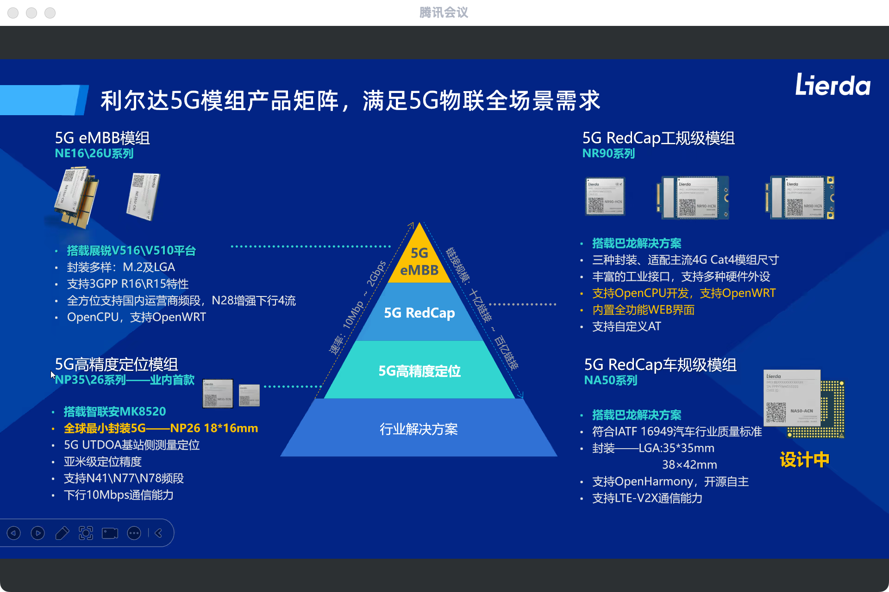
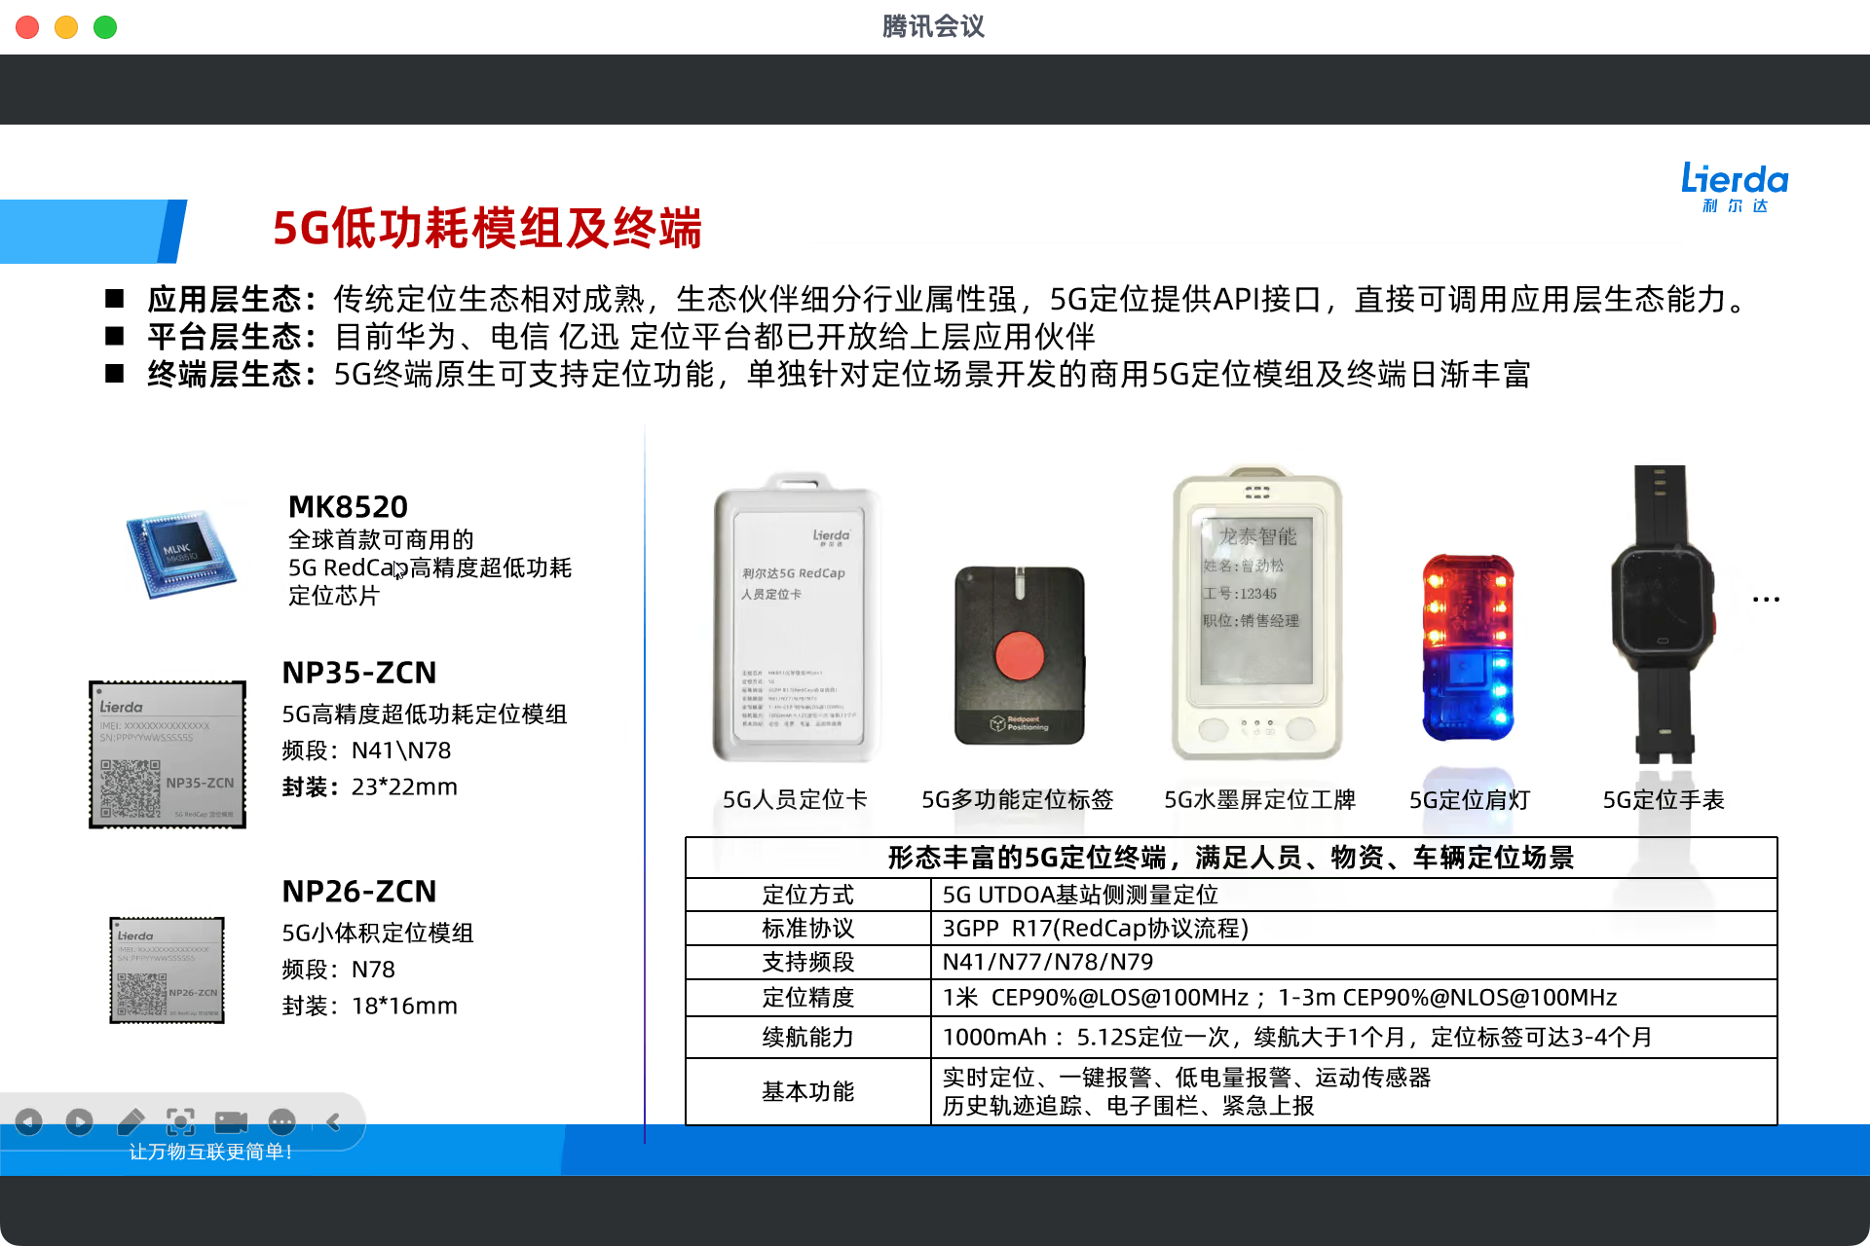
根据上报的频次
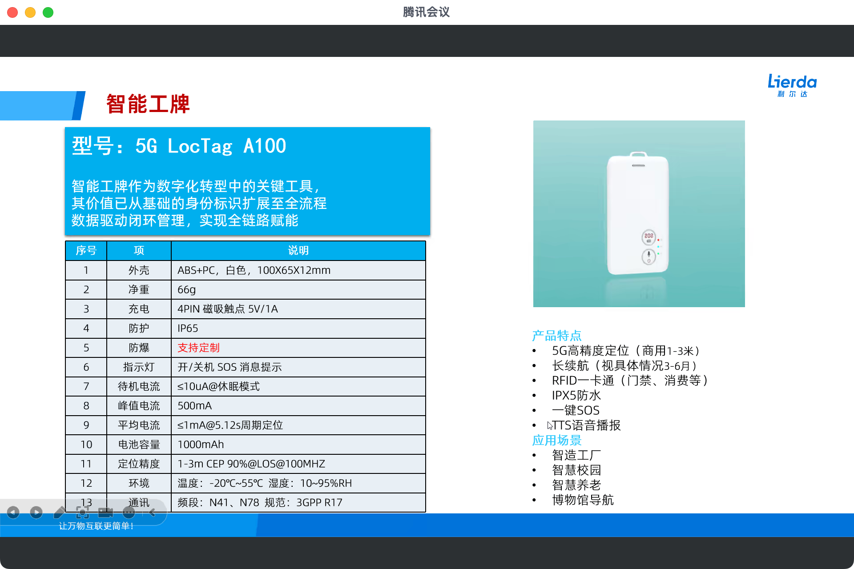
围栏
